Operations Management · Topic 6 质量管理（Quality Management）学习笔记
教材：Slack, Brandon-Jones & Burgess, Operations Management, 10th Edition — Part Four "Development", Chapter 17 Quality management
内容范围：讲义 Topic 6（共 32 页）
📌 阅读说明
- 英文术语保留原文（考试用英文作答），中文帮助理解。
- 💡 补充 = 讲义没讲但能帮助理解的内容；⚠️ 易错 = 容易混淆的地方；🧮 举个例子 = 用具体数字或场景演示。
- 文末有 易混淆汇总、术语表、自测题（含答案）、考前速记。

0. 一张图看懂本章

本章的五个学习目标（Learning Outcomes）
# | Learning Outcome | 中文
1 | Quality defined | 质量的定义
2 | The importance of Quality Management | 质量管理的重要性
3 | Quality management components | 质量管理的组成部分
4 | Continuous improvement | 持续改进
5 | Total quality management (TQM) | 全面质量管理
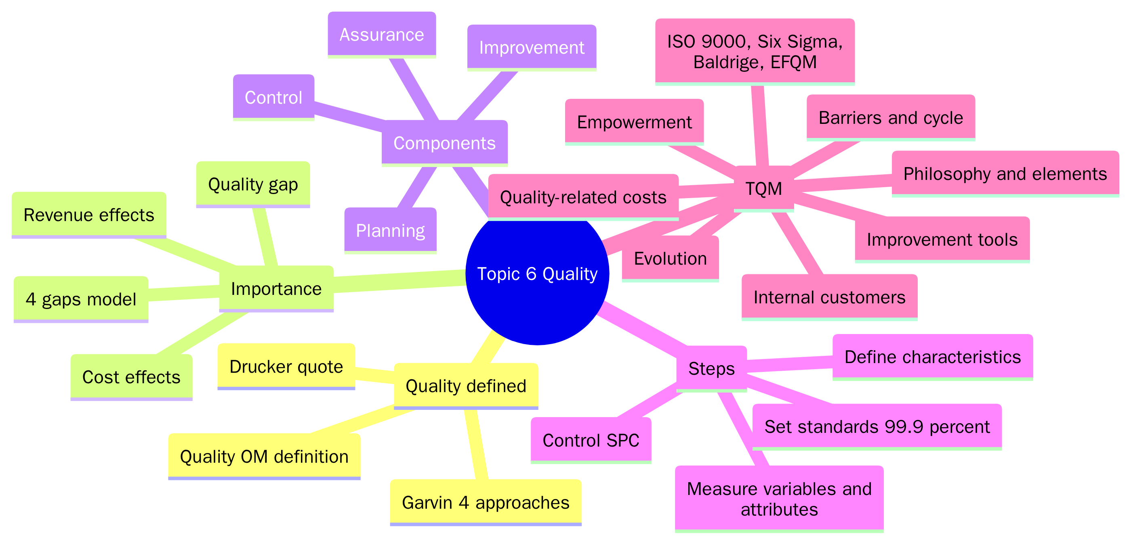
一句话总结本章： 质量就是 持续地满足甚至超过顾客的期望。质量管理的目标是 缩小"顾客期望"和"顾客感知"之间的差距（gap）。具体分四步走：定义质量特征 → 衡量 → 设定标准 → 按标准控制（SPC），然后通过 持续改进 / TQM 让质量越来越好。TQM 强调 人人参与、关注全部质量成本、预防胜于补救。
💡 和前面章节的联系：
- Topic 2：Quality 是五大绩效目标之一，而且在 沙锥模型 里是最底层的基础；
- Topic 3：设计阶段的 QFD（质量屋） 就是在定义质量特征；
- Topic 5：精益的 零缺陷、Kaizen、Jidoka、Poka-yoke 和本章的 TQM、持续改进是同一套思想；精益讲"消除浪费"，本章讲"把事情做对"。

1. Quality Defined 质量的定义（LO 1）

1.1 ⭐ Garvin 的四种质量观（Slide 4）
方法 | 讲义定义 | 中文理解 | 🧮 举个例子：买一块手表
The transcendent approach（超越式） | Innate excellence, quality defined as the absolute | 质量是一种 "天生的卓越"，说不清但一看就知道 | 劳力士、百达翡丽，"就是好"
The manufacturing-based approach（制造导向） | Free from errors and conform precisely to design specifications | 没有错误、完全符合设计规格 | 走时误差在规格内（每天 ±2 秒），零件尺寸都达标
The user-based approach（用户导向） | Fit for its purpose, appropriateness for the customer | 适合顾客的用途 | 对潜水员来说，防水 300 米的表才是"好表"
The value-based approach（价值导向） | Quality in terms of cost and price | 从 成本和价格 看质量，"物有所值" | 200 元的电子表准时、耐用，这个价钱已经很好
💡 补充： Garvin（1984）其实提出了 5 种视角，教材还有一种 product-based approach（产品导向）：质量是产品的一组 可以测量的特征（例如手表的精度、防水深度、电池寿命）。讲义列了 4 种，考试以讲义为准。
⚠️ 易错： 这几种定义 没有对错，只是角度不同。运营经理通常 综合使用：用 manufacturing-based 方法 控制生产，用 user-based 方法 理解顾客。

1.2 ⭐ 运营中的质量管理定义（Slide 5）
Quality operations management is the systematic approach to ensuring the delivery of products / services that meet or exceed customer expectations consistently. This means establishing standards, monitoring processes, and implementing corrective actions when deviations occur.
运营质量管理 是一种 系统性 的方法，确保交付的产品/服务 持续地（consistently）满足或超过顾客期望。具体就是：
- Establishing standards（建立标准）
- Monitoring processes（监控流程）
- Implementing corrective actions when deviations occur（出现偏差时采取纠正措施）
⚠️ 关键词 "consistently"（持续地、稳定地）：讲义特别加粗了这个词。偶尔做出一杯好咖啡不算质量好，每一杯都好 才算。
"Quality in a service or product is not what you put into it. It is what the client or customer gets out of it." — Peter Drucker
质量不在于你投入了什么，而在于顾客得到了什么。
🧮 举个例子： 一家餐厅用了最贵的食材（投入多），但上菜慢、服务员态度差 → 顾客"得到"的体验不好 → 在顾客眼里质量不高。

2. ⭐ Why is Quality Management important? 质量管理为什么重要（LO 2）

2.1 提高质量对收入和成本都有好处（Slide 6）
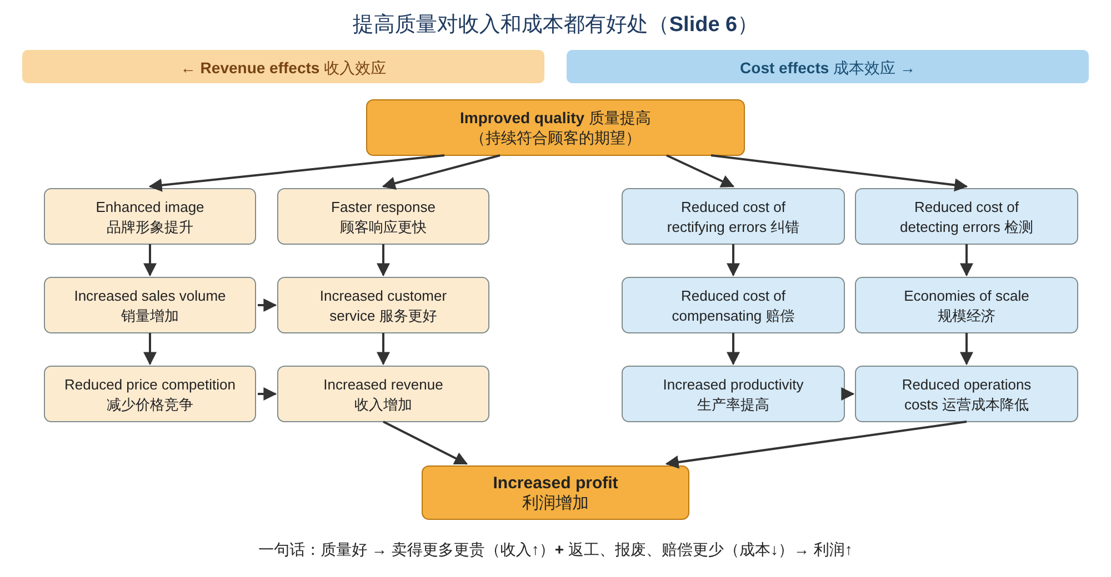
Revenue effects 收入效应 | Cost effects 成本效应
Enhanced service/product image (brand value) 品牌形象提升 | Reduced cost of rectifying errors 纠正错误的成本降低
Faster customer response time 顾客响应更快 | Reduced cost of detecting errors 检测错误的成本降低
Increased customer service 服务更好 | Reduced cost of compensating customers 赔偿顾客的成本降低
Increased sales volume 销量增加 | Economies of scale（销量增加带来的）规模经济
Reduced price competition 减少价格竞争 | Reduced capital costs 资本成本降低
→ Increased revenue 收入增加 | Increased productivity 生产率提高 → Reduced operations costs 运营成本降低
两条路最后汇合：→ Increased profit（利润增加）
🧮 举个例子：
一家手机厂把次品率从 5% 降到 1%：
- 成本端：每月少返工、少报废几千台；售后维修和退货赔偿大减；
- 收入端：网上好评增加 → 品牌形象变好 → 销量上升；顾客觉得"贵一点也值" → 不用靠降价竞争。
- 两边加起来 → 利润增加。

2.2 ⭐ Quality gap 质量差距（Slide 7）
OM tries to reduce the gap between customers' expectations and perceptions.
运营管理要 缩小顾客期望和顾客感知之间的差距。
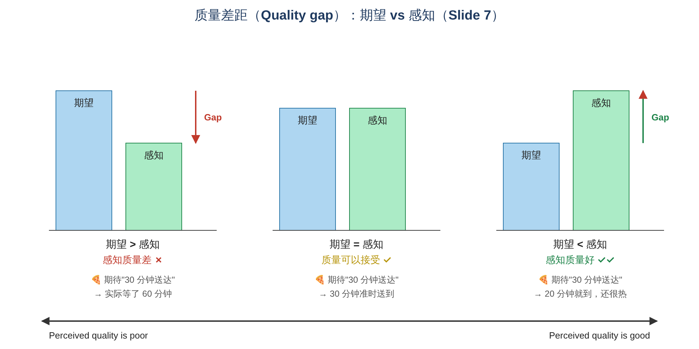
情况 | 结果
Expectations > perceptions（期望 > 感知） | Perceived quality is poor（感知质量差）
Expectations = perceptions（期望 = 感知） | Acceptable quality（质量可以接受）
Expectations < perceptions（期望 < 感知） | Perceived quality is good（感知质量好）
🧮 举个例子：外卖承诺"30 分钟送达"
- 实际 60 分钟才到 → 期望 > 感知 → 顾客觉得质量差
- 30 分钟准时到 → 期望 = 感知 → 可以接受
- 20 分钟就到，餐还很热 → 期望 < 感知 → 顾客惊喜，觉得质量好
⚠️ 易错： 质量是 相对的。同样 30 分钟送到，如果平台承诺的是"15 分钟送达"，顾客就会觉得质量差。所以 管理顾客期望（不要过度承诺）也是质量管理的一部分。

2.3 ⭐ 四个差距模型（Customers and Operations，Slide 8）
（来源：Parasuraman, Zeithaml & Berry, 1985，服务质量差距模型）
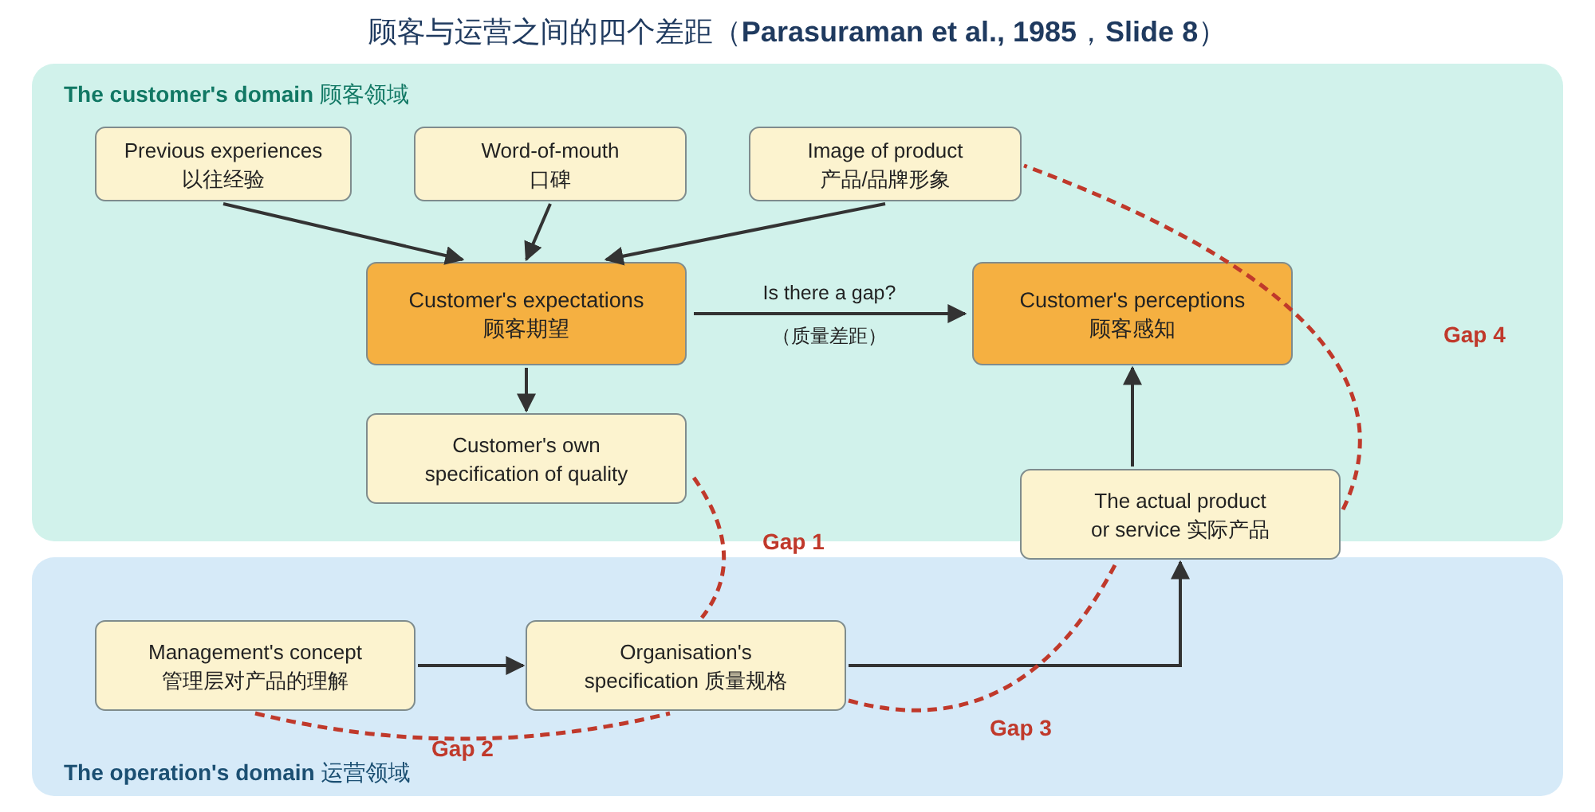
顾客领域（Customer's domain）：
- 顾客期望来自三方面：previous experiences（以往经验）、word-of-mouth communications（口碑）、image of product or service（产品/品牌形象）
- 期望 vs 感知 之间可能存在差距 → 这就是 2.2 节的 quality gap
运营领域（Operation's domain）： management's concept → organisation's specification of quality → the actual product or service
差距 | 位置 | 含义 | 🧮 举个例子：一家酒店
Gap 1 | 顾客自己的质量规格 ↔ 组织的质量规格 | 企业 没搞懂顾客真正要什么 | 顾客最在乎 安静和网速，酒店却把钱花在大堂装修上
Gap 2 | 管理层对产品的理解 ↔ 组织的质量规格 | 管理层的想法 没有正确地写成标准 | 老板想要"热情服务"，但标准里没写具体要怎么做（如"3 分钟内办好入住"）
Gap 3 | 组织的质量规格 ↔ 实际的产品/服务 | 标准有了，但 没有被执行到位 | 标准规定"3 分钟办好入住"，实际员工不够，要等 15 分钟
Gap 4 | 实际的产品/服务 ↔ 产品形象（对外宣传） | 承诺和实际不符（过度承诺） | 广告照片里房间又大又亮，实际又小又暗
📝 记忆： Gap 1 没听懂、Gap 2 没写好、Gap 3 没做到、Gap 4 说过头。只要任何一个差距存在，最后都会表现为 顾客期望 > 顾客感知。

3. ⭐ Components of Quality Management 质量管理的组成部分（LO 3）

3.1 四个关键组成部分（Slide 9–10）
组成部分 | 讲义定义 | 对应的具体步骤（Slide 10）
1. Quality Planning 质量计划 | The process of identifying the quality standards relevant to the project and deciding how to meet them | Define the quality characteristics of the product/service（定义质量特征）
2. Quality Assurance 质量保证 | The systematic or planned actions necessary to offer sufficient reliability that a product or service will meet the specified requirements | Decide how to measure each quality characteristic（决定如何衡量）；Set quality standards for each characteristic（设定标准）
3. Quality Control 质量控制 | The continuing effort to uphold a process' integrity and reliability in achieving an outcome | Control quality against standards（按标准控制质量）
4. Quality Improvement 质量改进 | The purposeful change of a process to improve the confidence or reliability of the outcome | Continuous improvement: TQM（持续改进）
Quality components allow to reduce the gap between expectations and perceptions.
🧮 举个例子：一家咖啡店
- Planning：决定"好咖啡"的特征是：温度、浓度、出杯时间、拉花外观
- Assurance：决定怎么量（温度计、计时器、顾客评分），并定标准（65–70°C、3 分钟内出杯）
- Control：每小时抽查几杯，看是否符合标准，不符合就调整
- Improvement：分析投诉，发现高峰期出杯慢 → 增加一台咖啡机 → 质量持续提升
⚠️ 易错：Quality assurance vs Quality control
- QA（保证）：事前 建立体系和标准，预防 问题（"把规矩定好"）
- QC（控制）：事中/事后 检查是否符合标准，发现 问题（"按规矩检查"）

3.2 ⭐ Step 1：Define the quality characteristics 定义质量特征（Slide 11）
Define what quality characteristics (dimensions) will be used to compete.（Garvin, 1984 的 8 个维度）
Dimension 维度 | Description 描述 | Function 主要负责的职能 | 🧮 举个例子：智能手机
Performance 性能 | A product's primary operating characteristics | Design | 运行速度、拍照、通话质量
Features 特色 | Secondary characteristics — "the bells and whistles" | Design | 人脸识别、无线充电
Reliability 可靠性 | The probability of a product malfunctioning within a given period | Design | 一年内死机、坏机的概率
Conformance 符合性 | The degree to which a product is manufactured to the agreed specification | Manufacturing | 屏幕尺寸、电池容量是否和说明书一致
Durability 耐用性 | A measure of a product's life in terms of its technical and economic dimensions | Design | 能用几年才需要换
Serviceability 可维修性 | The ease of servicing (planned or breakdown), including the speed and provision of after-sales service | Design and after-sales | 维修网点多不多、修一次要几天
Aesthetics 美观 | How the final product looks | Design | 外观、颜色、手感
Perceived quality 感知质量 | How a customer views the product | Marketing and design | 品牌口碑、"大家都说好"
📝 记忆： 8 个维度里只有 Conformance 主要由 制造 负责，Perceived quality 主要由 营销和设计 负责，其余基本都在 设计 阶段决定。

3.3 ⭐ Step 2：Measure quality characteristics 衡量质量特征（Slide 12）
Decompose quality characteristics into measurable variables and unmeasurable attributes to avoid losing the meaning of quality.
 | Variable 变量 | Attribute 属性
含义 | 可以 用连续的数字测量 | 只能 判断"是/否""好/坏"
🧮 例子 | 咖啡温度 68.5°C、等待时间 4.2 分钟、重量 502 克 | 咖啡好不好喝？员工有没有微笑？
讲义例子：汽车 vs 航班（Table 12.2）
Characteristic | Car — Variable | Car — Attribute | Flight — Variable | Flight — Attribute
Functionality 功能 | 测试台上的加速和刹车性能 | 驾驶感受是否满意？ | 安全到达目的地的航程数 | 飞机餐可以接受吗？
Appearance 外观 | 车身上可见瑕疵的数量 | 颜色是否符合规格？ | 没清洁干净的座位数 | 机组人员穿着整洁吗？
Reliability 可靠性 | 平均故障间隔时间 | 可靠性是否满意？ | 准点到达的航班比例 | 有没有投诉？
Durability 耐用性 | 汽车寿命 | 使用寿命是否如预期？ | 服务创新落后于竞争对手的次数 | 航空公司的服务有没有及时更新？
Recovery 补救 | 从发现故障到修好的时间 | 维修服务是否可以接受？ | 服务失误被妥善解决的比例 | 顾客觉得员工处理投诉得当吗？
Contact 接触 | 销售人员提供帮助的程度（1–5 分） | 顾客觉得被好好服务了吗？（是/否） | 顾客觉得被员工善待的程度（1–5 分） | 顾客觉得员工乐于助人吗？（是/否）
💡 为什么要两种都用？ 只用变量（数字）会 漏掉感受（"准点率 99%，但空姐很凶"）；只用属性会 太主观、难比较。两者结合才不会"失去质量的真正含义"。

3.4 产品与服务的六个质量特征（Slide 13–15）
特征 | 定义（讲义） | 🏭 Goods 产品例子（讲义） | 🛎️ Services 服务例子（讲义）
Functionality 功能性 | How well a product or service fulfils its core purpose and intended use | 洗衣机能把衣服洗干净；手机能打电话 | 理财顾问能正确管理你的投资
Appearance 外观 | Also known as aesthetics; how it appeals to the human senses（look, feel, sound, taste, smell） | 笔记本电脑的流线设计；食品鲜艳的包装 | 酒店大堂或诊所的 清洁、灯光和装修
Reliability 可靠性 | The consistency and dependability; the probability it will perform without failure over a specified period | 汽车每天早上都能顺利启动 | 快递公司 一直准时 送达包裹
Durability 耐用性 | A product's lifespan and ability to withstand wear and tear | 耐用的工作靴、冰箱、建材 | （通常看服务的 结果）房屋油漆多年风吹雨打不褪色
Recovery 补救 | The ability to swiftly resolve issues, errors, or complaints, to regain consumer trust | 清楚、无麻烦的 退换货和退款政策 | 航空公司迅速为取消的航班 改签并补偿 乘客
Contact 接触 | The accessibility, helpfulness, and courtesy of the personnel interacting with the customer | 零售店员的专业和友好；售后技术支持团队 | 客服、酒店礼宾、医护人员的 同理心、及时沟通和礼貌

3.5 ⭐ Step 3：Set quality standards 设定质量标准（Slide 16）
Quality standards are levels of quality which define the boundary between acceptable and unacceptable quality.
质量标准 = "可接受"和"不可接受"之间的分界线。
讲义问题：One complaint per 10,000 passengers is good or bad?（每 10,000 名乘客 1 宗投诉，是好还是坏？）
💡 参考思路： 要看 跟谁比、投诉什么。如果行业平均是每万人 5 宗，那 1 宗算很好；如果投诉内容是"飞机差点出事"，那 1 宗也太多了。标准要结合行业水平、顾客期望和问题的严重程度来定。
⭐ Why 99.9% just won't do（为什么 99.9% 还不够好？）
讲义引用质量顾问 Jeff Dewar 的例子，99.9% 无缺陷 意味着：
- 芝加哥奥黑尔机场 每天 2 次不安全降落
- 每月 1 小时 不安全的饮用水
- 美国邮政 每小时丢失 16,000 封信
- 每年 20,000 张错误处方
- 每周 500 次错误手术
- 每天 50 个新生儿 在出生时被医生摔落
- 每小时 22,000 张支票 从错误的账户扣款
- 每人每年 322,000 次心跳漏跳
Suddenly, the quest for zero defects makes a lot of sense.（零缺陷的追求突然变得很有道理。）
🧮 自己算一下：
一家快递公司每天送 100,000 个包裹：
- 99% 准确 → 每天 1,000 个 送错
- 99.9% 准确 → 每天 100 个 送错
- 99.99% 准确 → 每天 10 个 送错
算法：错误数 = 总量 × (1 − 准确率)。例如 100,000 × (1 − 0.999) = 100,000 × 0.001 = 100。
结论： 业务量越大，哪怕 0.1% 的错误也意味着很多人受影响，所以要追求 零缺陷（zero defects）。
💡 补充：Six Sigma（六西格玛） 的目标是 每百万次机会只有 3.4 个缺陷，即 99.99966% 的准确率。它就是从这种"99.9% 不够好"的思想发展出来的（见 4.6 节）。

3.6 ⭐ Step 4：Control quality against standards 按标准控制质量（Slide 17）
按标准检查质量时要做 三个决定：
决定 | 选项 | 🧮 举个例子：面包厂
① Where in the operations should checks take place? 在哪里检查？ | At the beginning（e.g. components from suppliers）；During process（e.g. costly processes with high error rates）；At the end（e.g. before shipping to customers） | 开始：检查送来的面粉有没有受潮；过程中：烤箱温度最容易出错，每小时检查一次；最后：装箱前看包装是否完好
② Should checks be performed for every product? 每件都查吗？ | Sampling（抽样）or census（全检）? | 面包 抽样 检查就够了；但 飞机零件、药品 这类出错代价极大的，要 全检
③ If sampling, how should checks be performed? 抽样怎么查？ | Statistical process control (SPC) | 每天随机抽一批称重，画在控制图上
💡 抽样 vs 全检 的选择：
- 全检（census）：适合 出错后果严重（医疗、航空）、检查成本低（自动扫描）、数量少 的情况；
- 抽样（sampling）：适合 数量大、检查会破坏产品（如测试罐头能放多久，要打开才能测）、检查成本高 的情况。

3.7 ⭐ Statistical Process Control (SPC) 统计过程控制（Slide 18）
讲义要点：
- Random sample control of various samples over time to identify trends（随时间随机抽取多个样本，找出趋势）
- Process variation is a natural phenomenon（流程有波动是 正常现象）
- Control limits indicate the expected extent of common-cause variation（e.g. machine and employees output）（控制界限代表 正常原因 引起的波动范围）
- If points lie outside the limits, the process is out of control and variation is due to other unknown causes（点落在控制界限之外 → 流程 失控，是由其他 未知原因 引起的）
控制图上的几条线（讲义图）：
线 | 含义 | 讲义数值
Upper bound of acceptability | 可接受上限（顾客/标准能接受的最大值） | —
Upper control limit (UCL) | 控制上限 | 3.32%
中心线（平均值） | 流程的平均水平 | 2%
Lower control limit (LCL) | 控制下限 | 0.68%
Lower bound of acceptability | 可接受下限 | —
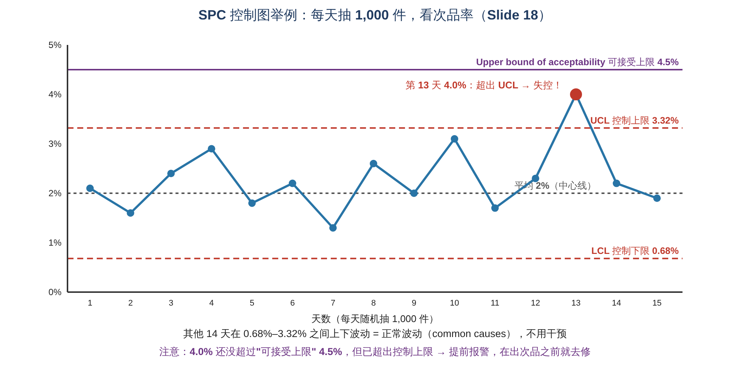
🧮 举个例子：怎样读控制图
一家工厂每天随机抽 1,000 件 产品，记录次品率。过去的平均次品率是 2%，控制界限是 0.68%–3.32%。
- 第 1–12 天：次品率在 1.3%–3.1% 之间上下跳 → 都在控制界限内 → 这是 正常波动（common-cause variation），例如原材料批次的小差异、工人的小差异 → 不用干预（乱调反而更糟）
- 第 13 天：4.0% → 超出 UCL → 流程失控（out of control） → 一定有 特殊原因（special / assignable cause），例如机器刀具磨损、换了一个没培训的新员工、一批坏原料 → 要停下来找原因
- ⚠️ 注意：4.0% 还在 可接受上限（4.5%） 以内，产品还能卖。但控制图 提前报警，让我们在真正出大量次品之前就把问题解决。这就是 SPC 的价值：预防 而不是事后补救。
💡 补充：讲义的 3.32% 和 0.68% 是怎么来的？（了解即可，课程不要求计算）
对次品率（p-chart），控制界限 = 平均值 ± 3 × 标准差，标准差 = √[p × (1 − p) ÷ n]。
当 p = 2%（0.02）、每次抽 n = 1,000 件时：
√(0.02 × 0.98 ÷ 1,000) = √0.0000196 ≈ 0.0044 = 0.44%
UCL = 2% + 3 × 0.44% ≈ 3.32%；LCL = 2% − 3 × 0.44% ≈ 0.68%，正好是讲义图里的数字。
⚠️ 易错：Control limits ≠ Specification limits（可接受界限）
- 控制界限：由 流程自身的历史数据 算出来，说明流程 稳不稳定
- 可接受界限 / 规格界限：由 顾客或设计要求 决定，说明产品 合不合格
- 一个流程可以"稳定但不合格"（一直稳定地做出次品），也可以"合格但失控"（像上面的第 13 天）。

4. ⭐ Continuous Improvement & TQM 持续改进与全面质量管理（LO 4 & 5）

4.1 TQM 的定义和要素（Slide 19–20）
TQM is a managerial philosophy that puts quality and continuous improvement at the heart of everything that is done by an operation.
TQM 是一种管理理念，把 质量 和 持续改进 放在运营所做的一切事情的核心。
Total Quality Management (TQM) is a management framework based on the belief that an organisation can build long-term success by having all its members, from low-level workers to its highest-ranking executives, focus on improving quality and delivering customer satisfaction in its entire Operations Management Process.
TQM 相信：让组织 所有成员（从基层员工到最高层） 都专注于提高质量、让顾客满意，组织就能获得 长期成功。
TQM 特别强调以下要素（Slide 19）：
- Meeting customers' expectations（满足顾客期望）
- Everybody is part of the TQM effort（人人都是 TQM 的一部分）
- Everybody contributes to the TQM effort（人人都为 TQM 出力）
- Examining all quality-related costs（审视所有质量相关成本）
- Developing systems and procedures that support quality and improvement（建立支持质量与改进的体系和程序）
- Developing techniques of continuous improvement（发展持续改进的方法）
- Identify success factors and barriers of TQM implementation（识别 TQM 实施的成功因素和障碍）
📝 "Total" 的三层意思： 全员（每个人）、全过程（从供应商到顾客的每个环节）、全方面（不只是产品，还有服务、成本、交付……）。

4.2 ⭐ TQM 是对以往质量观的扩展（Slide 21）
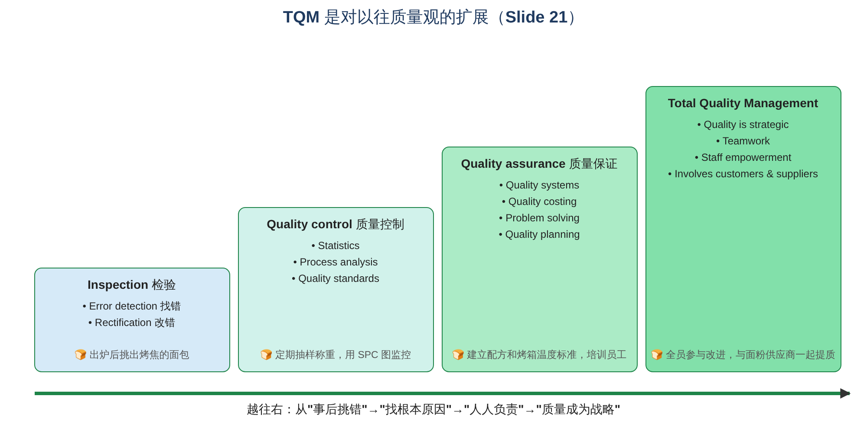
阶段 | 关注点（讲义） | 带来的进步 | 🧮 面包厂例子
Inspection 检验 | Error detection；Rectification | Prevents "out of specification" products and services reaching market（防止不合格品流入市场） | 面包出炉后，人工挑出烤焦的
Quality control 质量控制 | Statistics；Process analysis；Quality standards | Solves the root cause of quality problems（解决质量问题的根本原因） | 用 SPC 图监控重量，发现烤箱温度不稳就调整
Quality assurance 质量保证 | Quality systems；Quality costing；Problem solving；Quality planning | Broadens the organizational responsibility for quality（扩大组织对质量的责任） | 写好标准配方和操作规程，所有员工都按规程做
Total Quality Management | Quality is strategic；Teamwork；Staff empowerment；Involves customers and suppliers | Makes quality central and strategic in the organization（让质量成为组织的核心和战略） | 全员参与改进，和面粉供应商一起提高原料质量，听取超市和顾客的反馈
📝 规律： 每一阶段都 包含 前一阶段（像楼梯一样往上叠），而不是取代它。TQM 仍然需要检验和 SPC，只是范围更广、更强调预防和全员参与。

4.3 ⭐ Quality-related costs 质量相关成本（Slide 22）
Quality comes at a cost.
类别 | 定义（讲义） | 例子（讲义）
Prevention costs 预防成本 | 为了 从一开始就防止 问题、失败和错误发生而产生的成本 | 识别潜在问题，在质量变差之前把流程调好；设计和改进产品、服务和流程以减少质量问题；培训和发展员工；流程控制
Appraisal costs 鉴定成本 | 为了 检查 产品或服务在生产中和生产后 是否出了问题 而产生的成本 | 建立统计抽样方案；检验 投入、过程和产出所需的时间和精力；获取检验和测试数据；调查质量问题、出质量报告；顾客调查和质量审核
Internal failure costs 内部失败成本 | 与在 运营内部 发现和处理的错误有关的成本 | 报废 零件和材料；返工；处理错误损失的生产时间；忙着救火而不是改进导致的注意力分散
External failure costs 外部失败成本 | 与 顾客遇到 的错误有关的成本 | 失去顾客好感，影响未来生意；不满的顾客占用员工时间；诉讼（或为避免诉讼而付的钱）；保修和保证 成本；提供过度能力的成本（"包里咖啡放太多、给客户的资料太多"）
📝 记忆口诀： 预防 → 鉴定 → 内部失败 → 外部失败，越往后问题被发现得越晚，代价越大。
💡 "1–10–100 法则"（常用的经验说法）： 在设计阶段预防一个错误花 1 元，在工厂里发现并修好要花 10 元，到了顾客手里才发现要花 100 元（退货、赔偿、丢掉的口碑）。

4.4 ⭐ 增加预防投入，总质量成本反而下降（Slide 23）
Increasing the effort spent on preventing errors occurring in the first place brings a more than equivalent reduction in other cost categories.
在 预防 上多花一点，其他几类成本会 减少得更多。
讲义图：随着时间推移，Prevention（预防） 成本先上升，Appraisal、Internal failure、External failure 都大幅下降，Total cost of quality（总质量成本） 明显下降。
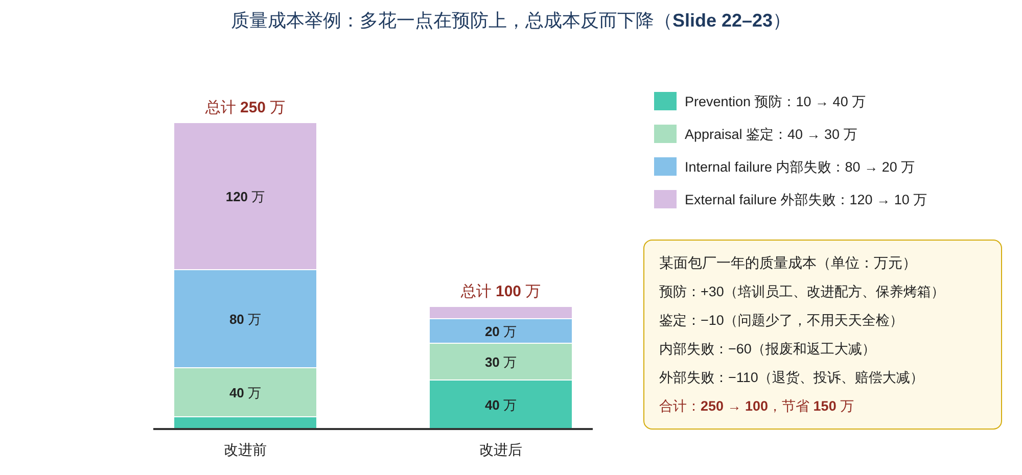
🧮 举个例子：面包厂一年的质量成本（单位：万元）
类别 | 改进前 | 改进后 | 变化 | 原因
Prevention 预防 | 10 | 40 | +30 | 培训员工、改进配方、定期保养烤箱
Appraisal 鉴定 | 40 | 30 | −10 | 问题少了，不用天天全检
Internal failure 内部失败 | 80 | 20 | −60 | 报废和返工大减
External failure 外部失败 | 120 | 10 | −110 | 退货、投诉、赔偿大减
合计 | 250 | 100 | −150
多花 30 万在预防上，省下了 180 万的其他成本，总成本从 250 万降到 100 万。
这就是 TQM 主张 "预防胜于补救"（prevention rather than detection） 的经济理由。

4.5 ⭐ Everybody is part of the TQM effort：内部顾客（Slide 24）
TQM considers internal customers as important as external customers/suppliers.
Errors within the organization will eventually affect the product or service which reaches the external customer.
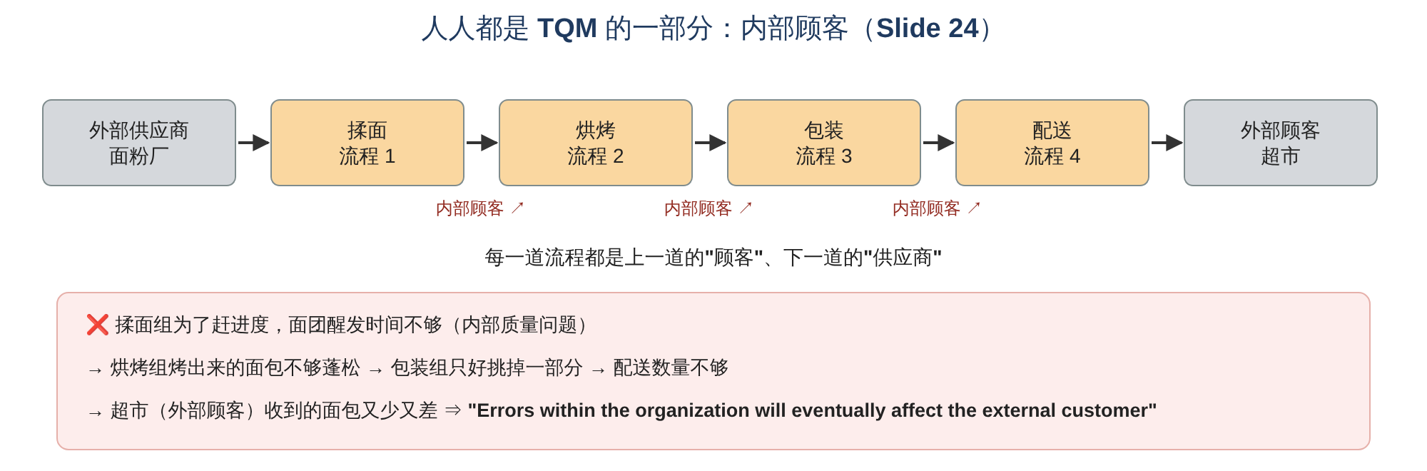
- 每一个内部流程都是 上一个流程的顾客（internal customer），也是 下一个流程的供应商（internal supplier）；
- 组织内部的错误，最终都会影响到外部顾客 收到的产品或服务。
🧮 举个例子：大学
招生处录错了学生的专业（内部错误）→ 教务处排错课 → 老师拿到错误的名单 → 学生（外部顾客） 开学第一天发现没有自己的课。
如果每个部门都把下一个部门当作"顾客"来服务，错误在第一步就会被发现。

4.6 ⭐ Employee empowerment 员工授权（Slide 25）
Getting employees involved in product and process improvements（让员工参与产品和流程改进）。
- 讲义数据：85% of quality problems are due to processes and materials（85% 的质量问题来自 流程和材料，而不是员工不努力）→ 所以要让最了解流程的一线员工参与改进。
Techniques 方法：
- Build communication networks that include employees（建立包括员工在内的沟通网络）
- Develop open, supportive supervisors（培养开放、支持型的主管）
- More responsibility to employees（给员工更多责任）
- Build a high-morale organization（建立士气高昂的组织）
- Create formal team structures（建立正式的团队结构，例如 质量圈 quality circles）
🧮 举个例子： 丽思卡尔顿酒店（Ritz-Carlton）授权每位员工 不用请示上级，就可以花一定金额（据报道最高约 2,000 美元）去解决客人的问题，例如客人的东西被弄丢了，员工可以马上赔偿或买新的。这就是给员工 "more responsibility"。

4.7 ⭐ Quality systems and procedures 质量体系与程序（Slide 26–27）
Improving quality is not something that happens by getting everyone to "think quality".
提高质量 不是喊口号让大家"想着质量"就行，需要详细的体系和程序来规定：
- Organizational structure（组织结构）
- Responsibilities（e.g. defining duties and responsibilities）（职责）
- Procedures（e.g. documenting procedures）（程序文件）
- Standards（标准）
- Processes（e.g. documenting processes）（流程文件）
- The resources for implementing quality management（e.g. cost of quality analysis）（实施质量管理的资源）
- A preventive way of managing quality, rather than error detection and correction（用 预防 的方式管理质量，而不是事后发现和纠正错误）
常见的质量体系、程序和奖项（Slide 27）：
体系 / 奖项 | 特点（讲义） | 💡 通俗理解
ISO 9000–14000 | 按职能分析和遵守标准与程序，后来才推行到流程；⚠️ The focus is procedures rather than business performance（重点是程序，而不是经营绩效） | 国际通用的"质量管理体系认证"（ISO 9001 是质量，ISO 14001 是环境）。证明你 有一套规范的流程，但不保证产品一定最好
Six Sigma 六西格玛 | Customer driven，严格使用统计信息，structured improvement cycle（DMAIC），结构化培训（绿带、黑带），过程能力与控制分析，流程设计和改进，以减少波动（reduce variability） | 目标：每百万次机会只有 3.4 个缺陷；摩托罗拉首创，通用电气（GE）推广
The Malcolm Baldrige National Quality Award（USA） | 领导力、战略规划、顾客与市场导向、信息与分析、人力资源、流程管理、经营结果 | 美国国家质量奖，评估整个组织的卓越程度
The European Quality Award Model | 领导力、人员管理、政策与战略、资源、流程、员工满意度、顾客满意度、社会影响、经营结果 | 欧洲质量奖，基于 EFQM 模型
💡 补充：Six Sigma 的 DMAIC 改进循环：Define（定义问题）→ Measure（测量现状）→ Analyse（分析原因）→ Improve（改进）→ Control（控制、保持成果）。

4.8 ⭐ The EFQM Excellence Model 欧洲质量管理基金会卓越模型（Slide 28）
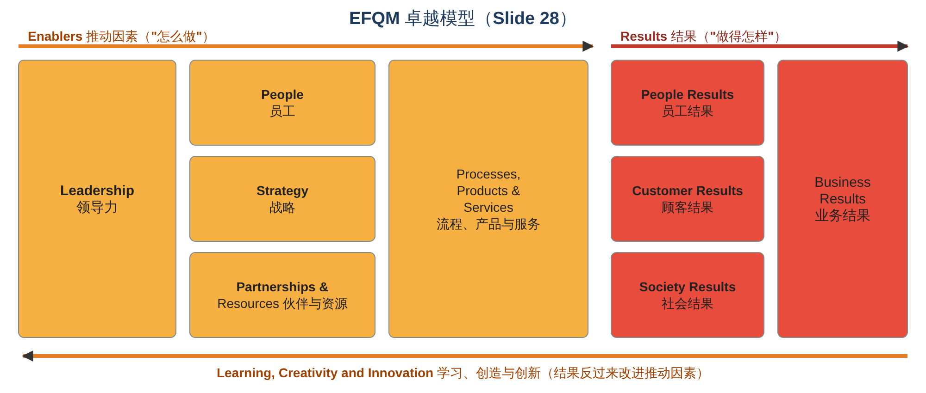
Enablers 推动因素（"怎么做"） | Results 结果（"做得怎样"）
Leadership 领导力 | People Results 员工结果
People 员工 | Customer Results 顾客结果
Strategy 战略 | Society Results 社会结果
Partnerships & Resources 伙伴与资源 | Business Results 业务结果
Processes, Products & Services 流程、产品与服务
底部的箭头：Learning, Creativity and Innovation（学习、创造与创新）：从结果中学习，反过来改进推动因素，形成一个 循环。
📝 读图要点： 从左往右读：领导力 带动 员工、战略、伙伴与资源，再通过 流程、产品与服务，产生 员工、顾客、社会结果，最后体现为 业务结果。
🧮 举个例子：用 EFQM 评估一家连锁超市
- Enablers：CEO 重视顾客体验（Leadership）；培训员工（People）；"低价 + 新鲜"的战略（Strategy）；和本地农场长期合作（Partnerships）；高效的补货流程（Processes）
- Results：员工流失率低（People results）；顾客满意度高（Customer results）；减少食物浪费、支持社区（Society results）；利润和市场份额增长（Business results）

4.9 ⭐ ISO 9000 的效果受哪些因素影响？（Slide 29，Lo et al., 2013）
讲义问题：Do quality standards improve cost or customer experience?（质量标准能改善成本或顾客体验吗？）
讲义的模型：Certification ISO 9000（ISO 9000 认证） → Long-term effectiveness（长期效果）：成本改进、顾客满意度、盈利能力，并且是 迈向 TQM 的良好第一步（good first step towards TQM）。
中间受三个 情境因素（contextual factors） 影响：
因素 | 讲义说明 | 💡 理解
Real commitment to quality 真正对质量的承诺 | Willingness to exploit quality improvement（愿意真正利用认证去改进质量） | 有的公司拿证只是 为了挂在墙上、满足客户要求，没有真正改进 → 效果有限
Labour intensity 劳动密集度 | More prone to defects（劳动密集的企业更容易出缺陷） | 人工多、出错机会多 → 标准化程序的作用 更大
Firm technology intensity 企业技术密集度 | More prone to radical change（技术密集的企业更容易发生根本性变化） | 技术变化快，固定的程序文件很快过时 → ISO 的作用可能 受限
📝 结论： ISO 9000 认证 本身不会自动带来好处。只有企业 真心投入改进，并且结合自身情况，认证才会带来长期效果。

4.10 ⭐ Continuous improvement tools 持续改进工具（Slide 30）
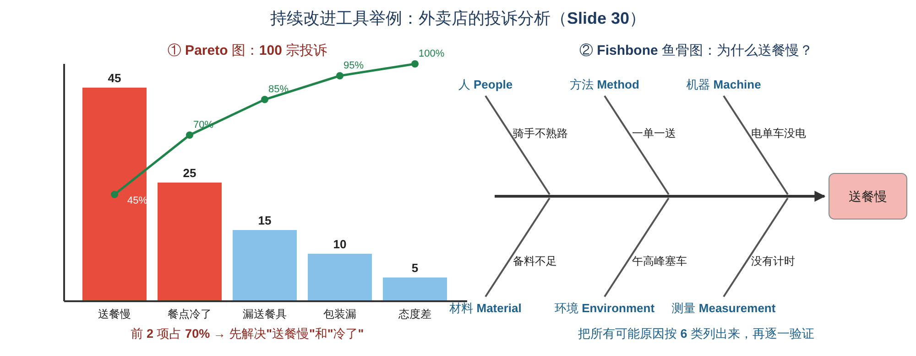
工具 | 用途 | 🧮 举个例子
PDCA cycle（Plan–Do–Check–Act） | 持续改进的基本循环：计划 → 执行 → 检查 → 处理，然后再来一轮 | 外卖店想减少送餐慢：Plan 试行"一次送两单"；Do 在一个区域试一周；Check 平均送餐时间从 40 分钟降到 32 分钟；Act 推广到所有区域，再开始下一轮改进
Flow diagrams 流程图 | 画出流程的每一步，找出 多余、重复、等待 的环节（Topic 4 的流程图） | 画出"接单 → 备餐 → 打包 → 等骑手 → 送达"，发现"等骑手"平均要 8 分钟
Scatter plots 散点图 | 看两个变量之间 有没有关系 | 横轴"送餐距离"、纵轴"差评数"→ 发现距离超过 5 公里差评明显增多
Fishbone diagrams 鱼骨图（又叫 cause-and-effect / Ishikawa 图） | 把问题的 所有可能原因 按类别列出来（常用 6 类：人、方法、机器、材料、环境、测量） | 问题"送餐慢" ← 人：骑手不熟路；方法：一单一送；机器：电单车没电；材料：备料不足；环境：午高峰塞车；测量：没有计时
Pareto diagrams 帕累托图 | 把问题 按出现次数从多到少排列，找出 "关键的少数"（80/20 法则：大约 80% 的问题来自 20% 的原因） | 100 宗投诉：送餐慢 45、冷了 25、漏餐具 15、包装漏 10、态度差 5 → 前 2 项就占 70% → 先集中解决这两项
"Why-why" analysis（5 Whys） | 连续问 "为什么"，一直追到 根本原因 | 见下面的例子
🧮 "Why-why" 分析举例：餐点送到时是冷的
- 为什么 餐冷了？→ 因为从出餐到送达用了 50 分钟
- 为什么 要 50 分钟？→ 因为餐做好后等了 20 分钟才有骑手来取
- 为什么 要等骑手？→ 因为骑手被派去取另一家店的餐
- 为什么 会这样派单？→ 因为系统只按"骑手离哪家店近"派单，不考虑餐什么时候做好
- 为什么 系统这样设计？→ 因为当初没有把"出餐时间"输入系统 → 根本原因：派单系统缺少出餐时间数据。解决办法是让厨房在出餐前 5 分钟通知系统，而不是简单地"让厨师做快点"。
💡 这些工具怎么配合使用？ 先用 Pareto 找出最重要的问题 → 用 鱼骨图 和 5 Whys 找原因 → 用 散点图 验证原因 → 用 流程图 重新设计流程 → 整个过程按 PDCA 循环进行。

4.11 ⭐ Barriers that prevent TQM TQM 的障碍（Slide 31）
障碍 | 💡 例子
Lack of a quality definition 没有明确的质量定义 | 各部门对"好"的理解不一样
Lack of a strategy to change towards quality 缺乏向质量转变的战略 | 只喊口号，没有计划和资源
Lack of customer focus (internal and external) 缺乏顾客导向（内部和外部） | 部门只管自己的 KPI，不管下游部门和顾客
Lack of communication and integration of processes 缺乏沟通和流程整合 | 部门之间各自为政（Topic 1 的"部门墙"）
Lack of employee participation and empowerment 缺乏员工参与和授权 | 员工发现问题也不敢说、不能改
Lack of trust in top management 不信任高层管理者 | 员工觉得"又是一阵风，过几个月就没人管了"
Vision of quality as a short cut with fast business returns 把质量当成能快速见效的捷径 | 期望 3 个月就看到利润，看不到就放弃
Political issues 政治问题（权力斗争） | 部门之间争功推责

4.12 ⭐ TQM Implementation cycle TQM 实施周期（Slide 32）
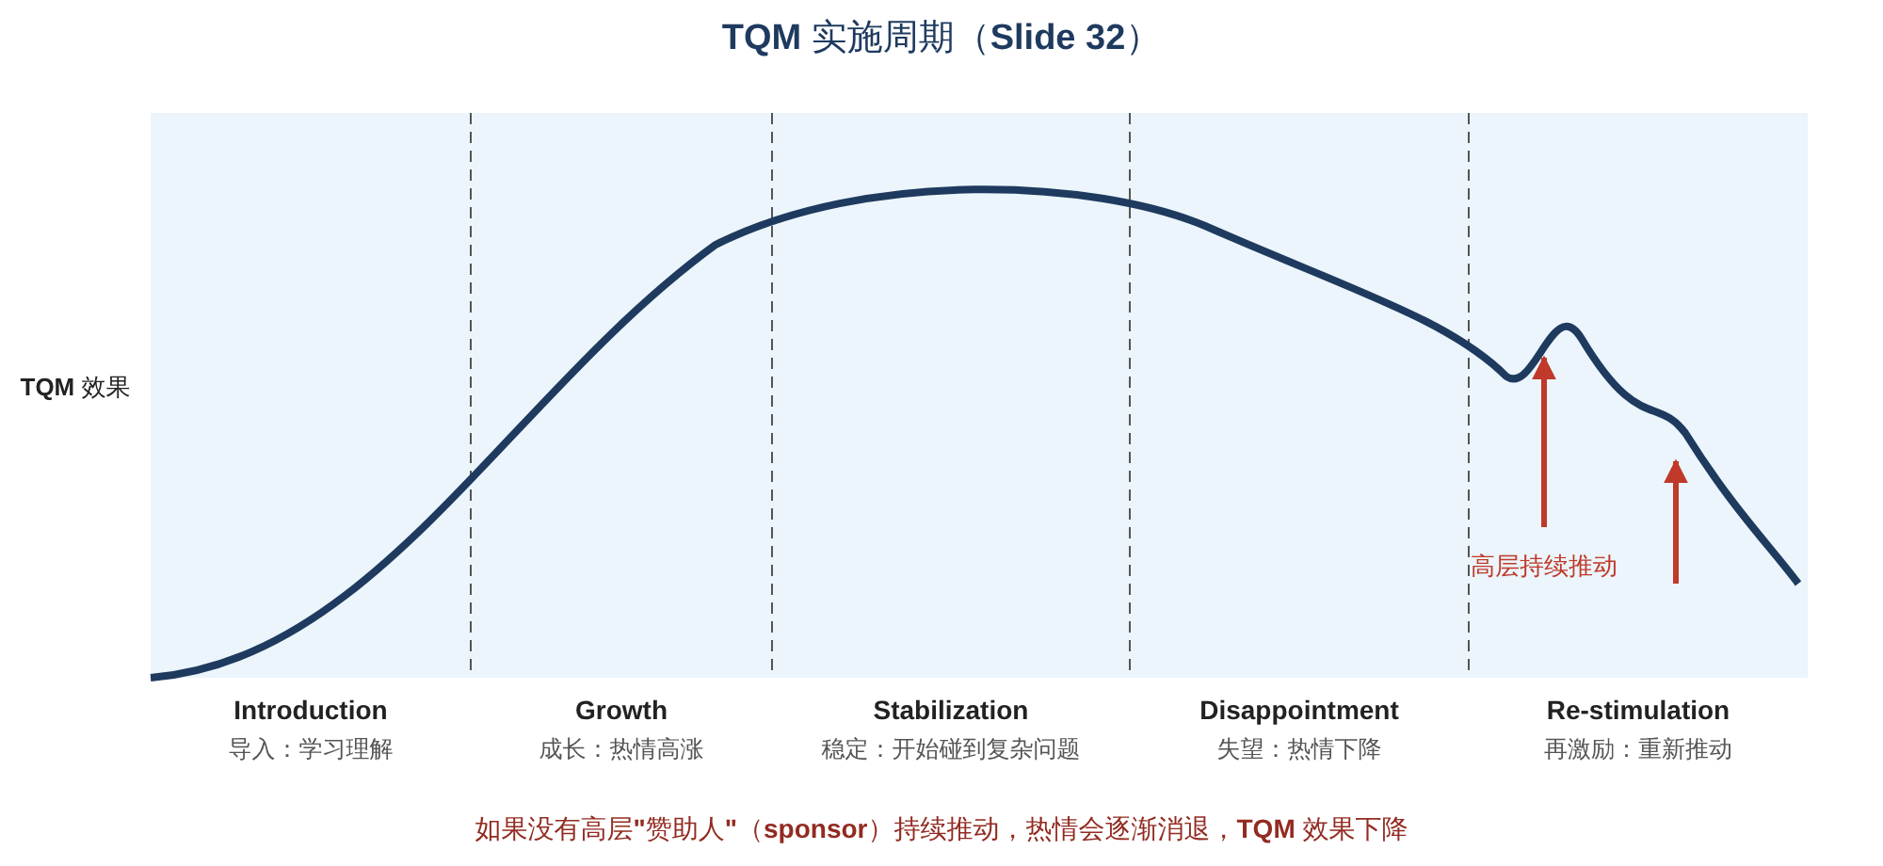
阶段 | 讲义描述 | 💡 一家公司推行 TQM 的经历
Introduction 导入 | Learning and understanding（学习和理解） | 请顾问来培训，大家学习 TQM 是什么
Growth 成长 | Enthusiasm builds（热情高涨） | 成立改进小组，快速解决了很多"容易的问题"，效果明显
Stabilization 稳定 | Starting to identify complex issues（开始碰到复杂问题） | 容易的改完了，剩下的问题跨部门、很难解决
Disappointment 失望 | Enthusiasm decreases（热情下降） | 进展变慢，大家开始觉得"TQM 没用"
Re-stimulation 再激励 | Effort to boost up the programme（努力重新推动） | 高层重新表态、设立新目标、表彰成功案例
There must be a sponsor at top management who boosts up the process continuously.
必须有一位高层"赞助人"持续推动这个过程。（图中的红色箭头就是高层每次重新推动带来的回升。）
📝 启示： TQM 不是一次性的项目，而是 长期的文化变革。最大的风险在"失望期"，这时候 高层的持续支持 最关键。

5. ⚠️ 易混淆概念汇总
容易混淆 | 区别
Garvin 四种质量观 | 超越式（天生卓越）、制造导向（符合规格）、用户导向（适合用途）、价值导向（物有所值）
Expectations vs Perceptions | 顾客 事前 期望得到什么 vs 顾客 事后 觉得得到了什么
Quality gap 的三种情况 | 期望 > 感知 = 差；期望 = 感知 = 可接受；期望 < 感知 = 好
Gap 1–4 | 没听懂顾客（1）、没写成好标准（2）、没执行到位（3）、宣传过头（4）
Planning / Assurance / Control / Improvement | 定义特征 / 决定怎么量、定标准 / 按标准检查 / 持续改进
Quality assurance vs Quality control | 事前建体系、预防 vs 事中事后检查、发现
Garvin 8 维度 vs 讲义 6 特征 | 8 维度（性能、特色、可靠、符合、耐用、可维修、美观、感知质量）用于 定义竞争维度；6 特征（功能、外观、可靠、耐用、补救、接触）用于 产品和服务的衡量
Reliability vs Durability | 一段时间内 不出故障的概率 vs 能用多久
Variable vs Attribute | 能用 数字 测量 vs 只能判断 是/否、好/坏
Sampling vs Census | 抽样检查 vs 全部检查
Common-cause vs Special-cause variation | 控制界限内的 正常波动（不干预）vs 超出界限、有 特殊原因（要找原因）
Control limits vs Acceptability bounds | 流程 稳不稳定（来自历史数据）vs 产品 合不合格（来自顾客/规格）
Inspection → QC → QA → TQM | 挑错 → 统计和根本原因 → 体系和计划 → 质量战略、全员参与
Prevention vs Appraisal costs | 防止问题发生 vs 检查有没有问题
Internal vs External failure costs | 在 企业内部 发现（报废、返工）vs 顾客 发现（退货、诉讼、口碑）
Internal customer | 组织内部的下一道流程
ISO 9000 vs Six Sigma | 重 程序和文件（不一定重绩效）vs 重 统计、减少波动（3.4 个缺陷/百万）
Baldrige vs EFQM | 美国国家质量奖 vs 欧洲质量奖模型（Enablers + Results）
Pareto vs Fishbone | 找出 最重要的问题 vs 找出问题的 所有可能原因
PDCA | Plan → Do → Check → Act（循环）

6. 📖 中英术语表（Glossary）
English | 中文
Quality management | 质量管理
Transcendent approach | 超越式方法
Manufacturing-based approach | 制造导向方法
User-based approach | 用户导向方法
Value-based approach | 价值导向方法
Conform to specifications | 符合规格
Fit for purpose | 适合用途
Customer expectations / perceptions | 顾客期望 / 感知
Quality gap | 质量差距
Word-of-mouth | 口碑
Brand value | 品牌价值
Rectifying errors | 纠正错误
Quality planning | 质量计划
Quality assurance (QA) | 质量保证
Quality control (QC) | 质量控制
Quality improvement | 质量改进
Quality characteristics / dimensions | 质量特征 / 维度
Performance / Features | 性能 / 特色
Reliability | 可靠性
Conformance | 符合性
Durability | 耐用性
Serviceability | 可维修性
Aesthetics / Appearance | 美观 / 外观
Perceived quality | 感知质量
Functionality | 功能性
Recovery | 补救
Contact | 接触
Variable / Attribute | 变量 / 属性
Quality standards | 质量标准
Zero defects | 零缺陷
Sampling / Census | 抽样 / 全检
Statistical process control (SPC) | 统计过程控制
Process variation | 流程波动
Common-cause variation | 正常原因波动
Control limits (UCL / LCL) | 控制界限（上限 / 下限）
Out of control | 失控
Bounds of acceptability | 可接受界限
Total quality management (TQM) | 全面质量管理
Continuous improvement | 持续改进
Inspection | 检验
Quality costing | 质量成本核算
Staff empowerment | 员工授权
Quality-related costs | 质量相关成本
Prevention costs | 预防成本
Appraisal costs | 鉴定成本
Internal failure costs | 内部失败成本
External failure costs | 外部失败成本
Scrap / Rework | 报废 / 返工
Warranty / Litigation | 保修 / 诉讼
Internal customer / supplier | 内部顾客 / 供应商
Employee empowerment | 员工授权
Quality systems and procedures | 质量体系与程序
ISO 9000 | ISO 9000 质量管理体系标准
Six Sigma | 六西格玛
Malcolm Baldrige National Quality Award | 马尔科姆·鲍德里奇国家质量奖
European Quality Award / EFQM | 欧洲质量奖 / 欧洲质量管理基金会
Enablers / Results | 推动因素 / 结果
Contextual factors | 情境因素
Labour intensity / Technology intensity | 劳动密集度 / 技术密集度
PDCA cycle | 计划–执行–检查–处理循环
Flow diagram | 流程图
Scatter plot | 散点图
Fishbone (cause-and-effect) diagram | 鱼骨图（因果图）
Pareto diagram | 帕累托图
Why-why analysis | 连续追问"为什么"分析
Barriers | 障碍
Implementation cycle | 实施周期
Sponsor | 赞助人（推动者）
💡 Special / Assignable cause | 特殊原因
💡 DMAIC | 定义–测量–分析–改进–控制
💡 Quality circle | 质量圈
💡 80/20 rule | 80/20 法则

7. ✍️ 自测题（Self-test）

Part A：选择题
- "Free from errors and conform precisely to design specifications" 是哪种质量观？
A. Transcendent
B. Manufacturing-based
C. User-based
D. Value-based
- 根据讲义，运营质量管理定义中被特别强调的词是：
A. Cheaply
B. Quickly
C. Consistently
D. Creatively
- 当顾客期望 > 顾客感知时：
A. 感知质量好
B. 感知质量差
C. 质量可以接受
D. 没有质量差距
- 酒店规定"3 分钟内办好入住"，但实际员工不够，要等 15 分钟。这属于：
A. Gap 1
B. Gap 2
C. Gap 3
D. Gap 4
- "Decide how to measure each quality characteristic; set quality standards" 属于质量管理的哪个部分？
A. Quality planning
B. Quality assurance
C. Quality control
D. Quality improvement
- 在 Garvin 的 8 个维度中，主要由 制造（manufacturing） 负责的是：
A. Performance
B. Aesthetics
C. Conformance
D. Perceived quality
- "Did customers feel well served (yes or no)?" 属于：
A. Variable
B. Attribute
C. Control limit
D. Standard
- 一家公司每天处理 50,000 笔交易，准确率 99.9%，每天大约会出错多少笔？
A. 5
B. 50
C. 500
D. 5,000
- 在 SPC 控制图上，一个点落在控制上限之外，说明：
A. 这是正常波动，不用管
B. 流程失控，可能有特殊原因
C. 产品一定不合格
D. 控制界限设错了
- 以下哪一项属于 appraisal costs？
A. 培训员工
B. 检验产品、做质量审核
C. 报废零件
D. 保修和诉讼
- 顾客退货和诉讼属于：
A. Prevention costs
B. Appraisal costs
C. Internal failure costs
D. External failure costs
- 根据讲义，增加预防成本会：
A. 让总质量成本上升
B. 带来其他成本更大幅度的下降
C. 对其他成本没有影响
D. 只降低外部失败成本
- 讲义指出 ISO 9000 的一个特点是：
A. 重点是经营绩效
B. 重点是程序而不是经营绩效
C. 每百万次只有 3.4 个缺陷
D. 是美国国家质量奖
- 想找出"哪几个问题造成了大部分投诉"，最适合用：
A. Pareto diagram
B. Scatter plot
C. Fishbone diagram
D. Flow diagram
- 在 TQM 实施周期中，热情下降的阶段是：
A. Introduction
B. Growth
C. Stabilization
D. Disappointment

Part B：简答题
- 说明 Garvin 的四种质量观，并各举一例。
- 什么是质量差距（quality gap）？用一个服务例子说明三种情况。
- 解释四个差距模型中的 Gap 1 到 Gap 4。
- 质量管理由哪四个部分组成？以一家餐厅为例说明。
- 区分 variable 和 attribute，并说明为什么要两者结合使用。
- 为什么"99.9% 还不够好"？
- 控制质量时要做哪三个决定？
- 解释 SPC 控制图上点落在控制界限内和界限外分别意味着什么。
- 说明四类质量相关成本，并解释为什么"预防胜于补救"。
- TQM 和检验、质量控制、质量保证有什么关系？
- 列出至少 5 个 TQM 的实施障碍，并说明为什么需要高层"赞助人"。

Part C：计算 / 应用题
- 一家医院化验室每天处理 8,000 份样本。(a) 如果准确率是 99.5%，每天会出错多少份？(b) 提高到 99.95% 呢？(c) 用这个结果说明零缺陷的意义。
- 某工厂一年的质量成本：预防 20 万、鉴定 50 万、内部失败 90 万、外部失败 140 万。推行 TQM 后，预防增加到 60 万，鉴定降到 35 万，内部失败降到 30 万，外部失败降到 25 万。(a) 改进前后的总质量成本各是多少？(b) 预防每多花 1 元，其他成本平均减少了多少？
- 一家网店收到 200 宗投诉：发错货 80、发货慢 60、包装破损 30、客服回复慢 20、其他 10。(a) 画（或列出）Pareto 排序并计算累计百分比；(b) 应该先解决哪些问题？

答案
Part A
- B
- C
- B
- C（标准有了，但没执行到位）
- B
- C
- B（是/否的判断）
- B（50,000 × 0.001 = 50）
- B
- B
- D
- B
- B
- A
- D
Part B
- 超越式：天生的卓越（名表）；制造导向：零错误、符合规格（零件尺寸达标）；用户导向：适合用途（潜水表对潜水员）；价值导向：物有所值（便宜但耐用的电子表）。
- 质量差距是顾客期望和顾客感知之间的差距。例：外卖承诺 30 分钟送达；60 分钟才到 → 期望 > 感知，质量差；30 分钟到 → 相等，可接受；20 分钟就到 → 期望 < 感知，质量好。
- Gap 1：企业对质量的规格和顾客自己的质量要求不一致（没听懂顾客）；Gap 2：管理层的想法没有正确转化为质量规格（没写好）；Gap 3：质量规格和实际交付不一致（没做到）；Gap 4：实际产品和对外形象/宣传不一致（说过头）。
- 质量计划（定义特征：菜的温度、上菜时间、味道）、质量保证（决定怎么量、定标准：15 分钟上菜）、质量控制（按标准抽查）、质量改进（分析投诉、持续改进）。
- Variable 是可以用数字测量的（温度、时间、重量）；attribute 只能判断是/否、好/坏（服务好不好）。只用数字会漏掉顾客感受，只用属性又太主观，所以要结合使用，才不会失去质量的真正含义。
- 因为业务量大时，0.1% 的错误也意味着大量人受影响：例如每周 500 次错误手术、每天 2 次不安全降落。所以要追求零缺陷。
- ① 在哪里检查（开始、过程中、最后）；② 每件都查还是抽样（全检或抽样）；③ 抽样的话怎么查（SPC）。
- 点在控制界限内：正常原因造成的正常波动，流程受控，不需要干预；点在界限外：流程失控，存在特殊（未知）原因，需要停下来查找原因。
- 预防成本（培训、改进设计）、鉴定成本（检验、审核）、内部失败成本（报废、返工）、外部失败成本（退货、诉讼、失去顾客）。问题越晚发现代价越大；增加预防投入会让其他三类成本下降得更多，总成本下降。
- TQM 是对它们的扩展：检验只是事后挑错；质量控制用统计找根本原因；质量保证建立体系、扩大责任；TQM 让质量成为战略，强调团队合作、员工授权、顾客和供应商参与。后一阶段包含前一阶段。
- 缺乏质量定义、缺乏转变战略、缺乏顾客导向、缺乏沟通和流程整合、缺乏员工参与和授权、不信任高层、把质量当成快速见效的捷径、政治问题。TQM 是长期变革，会经历"失望期"，需要高层赞助人持续推动才能重新激励。
Part C
- (a) 8,000 × (1 − 0.995) = 8,000 × 0.005 = 40 份；(b) 8,000 × 0.0005 = 4 份；(c) 即使准确率已经很高，每天仍有 4 位病人可能拿到错误的化验结果，可能导致误诊。医疗这类后果严重的领域，必须追求零缺陷。
- (a) 改进前：20 + 50 + 90 + 140 = 300 万；改进后：60 + 35 + 30 + 25 = 150 万。(b) 预防多花 40 万；其他三类从 280 万降到 90 万，减少 190 万 → 平均每多花 1 元预防，其他成本减少约 4.75 元（190 ÷ 40）。
- (a) 排序：发错货 80（40%，累计 40%）→ 发货慢 60（30%，累计 70%）→ 包装破损 30（15%，累计 85%）→ 客服回复慢 20（10%，累计 95%）→ 其他 10（5%，累计 100%）。(b) 先解决"发错货"和"发货慢"，两项合计占 70% 的投诉。

8. 📌 考前 1 分钟速记
- Garvin 四种质量观：超越式（天生卓越）、制造导向（符合规格）、用户导向（适合用途）、价值导向（物有所值）。
- 质量管理定义：系统性地确保 持续（consistently） 满足或超过顾客期望；建标准、监控流程、纠正偏差。
- 质量的好处：收入↑（品牌、销量、少打价格战）+ 成本↓（少纠错、少检测、少赔偿）→ 利润↑。
- 质量差距：期望 > 感知 = 差；= 可接受；< 好。
- 四个差距：没听懂（1）、没写好（2）、没做到（3）、说过头（4）。
- 四个组成部分：Planning（定义特征）→ Assurance（怎么量、定标准）→ Control（按标准控制）→ Improvement（TQM）。
- Garvin 8 维度：性能、特色、可靠、符合（制造）、耐用、可维修、美观、感知质量（营销）。
- 衡量：Variable（数字）+ Attribute（是/否）。
- 6 个特征：功能、外观、可靠、耐用、补救、接触。
- 标准：可接受与不可接受的分界线；99.9% 不够好 → 零缺陷。
- 控制三决定：在哪查（开始/中间/最后）、全检还是抽样、怎么抽样（SPC）。
- SPC：界限内 = 正常波动；界限外 = 失控，有特殊原因；控制界限 ≠ 可接受界限。
- TQM：质量 + 持续改进是一切的核心；人人参与；全部质量成本；体系和程序。
- 演进：Inspection → Quality control → Quality assurance → TQM。
- 质量成本：预防、鉴定、内部失败、外部失败；多花在预防，总成本更低。
- 内部顾客：内部错误最终会影响外部顾客；85% 的质量问题来自流程和材料 → 员工授权。
- 体系与奖项：ISO 9000（重程序）、Six Sigma（减少波动）、Baldrige（美国）、EFQM（Enablers + Results）。
- 改进工具：PDCA、流程图、散点图、鱼骨图、Pareto、Why-why。
- 障碍与周期：导入 → 成长 → 稳定 → 失望 → 再激励；需要高层赞助人持续推动。

